Bildande av naturreservatet krokstorp i uppvidinge kommun

Beslut
Länsstyrelsen i Kronobergs län föreskriver med stöd av 7 kap. 4-6 och 30 §§ miljöbalken (1998:808) följande:
Området Krokstorp förklaras som naturreservat. Gränsen för naturreservatet ska vara den gräns som anges i bifogad karta (bilaga 1).
För att uppnå syftet med reservatet beslutar Länsstyrelsen att nedan angivna föreskrifter ska gälla för reservatet.
Markägare och annan sakägare ska tåla de inskränkningar i rätten att förfoga över fastigheten samt tåla visst intrång som framgår av A- och B-föreskrifterna i länsstyrelsens beslut. Allmänheten har att iaktta de ordningsföreskrifter inom reservatet som benämns C-föreskrifter i länsstyrelsens beslut.
Länsstyrelsen fastställer bifogad skötselplan (bilaga 2) för reservatets långsiktiga vård i enlighet med 3 § förordningen (1998:1252) om områdesskydd enligt miljöbalken m.m.

Syftet med reservatet
Syftet med reservatet är att:
- vårda och bevara barrblandskog, lövrik blandskog och lövskog på basisk mark samt det växt-, djur- och svampliv som är knutet till dessa naturmiljöer
- skogen ska vara naturskogsartad genom att vara varierad och flerskiktad med inslag av gamla träd, grova träd, ihåliga träd, död ved och gläntor.

Syftet ska uppnås genom att:
- naturmiljöerna bevaras genom föreskrifter som reglerar skogsbruk och olika typer av exploatering
- områdets skogar formas av naturliga processer och naturvårdande skötsel. Skötsel utförs för att utveckla och restaurera skog som är påverkad av skogsbruk, för att bibehålla skoglig kontinuitet och kontinuerlig småskalig föryngring samt för att skapa livsmiljöer för biologisk mångfald.

Föreskrifter

A. Föreskrifter med stöd av 7 kap. 5 § andra stycket miljöbalken om inskränkningar i rätten att använda mark- och vattenområden
Utöver förbud och föreskrifter i annan lagstiftning är det förbjudet att:
- bedriva täkt av berg, sten, grus, sand, lera, jord, torv eller annan jordart
- borra, spränga, schakta, gräva, dämma, dika, fylla ut, tippa, anordna upplag eller utföra annan liknande åtgärd
- anlägga väg, parkeringsplats eller vändplats
- ta bort eller skada stengärdesgård eller odlingsröse
- uppföra byggnad, ledning, mast, vindkraftverk eller annan anläggning
Anmärkning: Jakttorn får uppföras.
- avverka, gallra, beskära, röja, så, plantera träd eller buskar eller utföra annan skogsbruksåtgärd eller skada enskilda träd eller buskar
- skada, ta bort eller upparbeta dött träd, vindfälle eller döda grenar
Anmärkning:
I. Vindfälle eller grenar som hamnar olämpligt och påtagligt hindrar framkomlighet på väg eller stig får flyttas åt sidan.
II. Siktgata för jaktens behov får röjas.
- sprida bekämpningsmedel, gödsel, kalk eller annat jordförbättringsmedel
- ändra växt- och djurlivets sammansättning genom att föra in, så eller plantera ut arter
- utfodra vilt eller anlägga åtel
Anmärkning: Saltsten för vilt får sättas upp.

Följande åtgärder är förbjudna att vidta utan Länsstyrelsens tillstånd:
- bedriva tävlings-, övnings- eller lägerverksamhet
- sätta upp tavla, skylt, affisch, snitsel, konstföremål eller liknande. Anmärkning:
Jaktpass får markeras med skylt.

B. Föreskrifter med stöd av 7 kap. 6 § miljöbalken om skyldighet för ägare och innehavare av särskild rätt till fastigheter att tåla att följande åtgärder vidtas inom reservatet
Fastighetsägare och innehavare av särskild rätt till marken förpliktas tåla att följande anordningar iordningställs och åtgärder vidtas:
- utmärkning av reservatsgräns och information om reservatet
- att skötsel utförs som behövs för att bevara och utveckla naturvärdena:
- röjning, huggning, sådd/plantering av naturligt förekommande träd och buskar samt frihuggning av träd
- skapande av högstubbar, lågor och hålträd
- uppläggning av grenar/stammar i s.k. faunadepåer
- småskalig bränning av ris eller gräs
- flytt av vindfällen
- bekämpning av invasiva, främmande eller expansiva arter
- utsättning av i naturtyperna naturligt förekommande arter
- uppsättning av fågel-, fladdermus- och insektsholkar eller boplattformar
- beteshävd.
- anordningar för allmänheten i form av parkeringsplats, informationstavla, strövstig och rastplats
- åtgärder för vetenskaplig undersökning med tillstånd från Länsstyrelsen
- tillfälliga upplag i samband med skötselåtgärder
- användning av brukningsväg eller tillfälligt körstråk i den utsträckning som behövs för att utföra skötselåtgärder enligt skötselplan.
Länsstyrelsen ansvarar för att skötselåtgärder enligt ovan och som specificeras i fastställd skötselplan (bilaga 2) utförs.

C. Föreskrifter med stöd av 7 kap. 30 § miljöbalken om rätten att färdas och vistas inom reservatet och om ordningen i övrigt inom området
Utöver förbud och föreskrifter i annan lagstiftning är det förbjudet att:
- skada naturföremål eller ytbildning, till exempel genom att gräva, borra, måla eller mejsla
- fälla eller på annat sätt skada levande eller döda stående eller omkullfallna träd och buskar
- plocka, skada eller gräva upp örter, svampar, mossor, lavar eller andra växter annat än plockning av enstaka exemplar av icke-fridlysta arter. Bär och matsvamp får plockas för husbehov
- samla in insekter, snäckor, maskar eller andra ryggradslösa djur annat än enstaka exemplar av icke-fridlysta arter
- framföra eller parkera motordrivet fordon eller släpvagn annat än på anvisad och iordningställd parkeringsplats om sådan finns
- elda
- störa eller skada djurlivet till exempel genom närgånget uppträdande vid bo- eller lekplats.

Det är också förbjudet att utan Länsstyrelsens tillstånd:
- vetenskaplig undersökning som omfattar åtgärder reglerade i föreskrifterna nr C1 – C7
- sätta upp tavla, skylt, affisch, snitsel, konstföremål eller liknande
- bedriva tävlings-, övnings- eller lägerverksamhet.

Föreskrifterna hindrar inte:
- förvaltaren eller den som arbetar på förvaltarens uppdrag att utföra de åtgärder som framgår av ovan angivna B-föreskrifter som behövs för reservatets skötsel eller uppföljning av bevarandestatus.
- normalt underhåll av väg. Träd som fallit eller grenar som kapats vid underhåll kan flyttas inom reservatet. I övrigt hanteras denna ved i enlighet med vad som sägs om död ved i övrigt i denna plan.
- grävning i vägområde, till exempel för nedgrävning av ledning.

Föreskrifterna under C gäller omedelbart, även om de överklagas.
Med Länsstyrelsens tillstånd enligt föreskrifterna ovan avses inte en dispensprövning utan endast att Länsstyrelsen i skriftlig form kan ge sitt tillstånd till en åtgärd efter att denna ansökts om och beskrivits på lämpligt sätt.
Utöver ovan angivna föreskrifter gäller annan lagstiftning, bland annat miljöbalken, jaktlagstiftning, terrängkörningslagen och kulturmiljölagen.

Skälen för beslutet
Skälen för beslutet är att säkerställa skydd för områdets prioriterade bevarandevärden, naturtyperna näringsrik granskog (9050) och lövrika typer av taiga (9010). Skogen har ett värdefullt växt- och svampliv, främst sällsynta marksvampar som bildar mykorrhiza med träd. Bildandet av naturreservatet bedöms främja bevarandet av de utpekade värdena. Naturvärden i området hotas av skogsbruk. För att gynna värdena behövs föreskrifter och naturvårdande skötselåtgärder som möjliggörs i och med att beslut om naturreservat fattas. Skötselåtgärderna specificeras närmare i bilaga 2.

REDOGÖRELSE FÖR ÄRENDET

Ärendets beredning
Under år 2014 fick Länsstyrelsen in uppgifter om att sällsynta marksvampar hade hittats i barrskogar på basisk mark i östra delen av Uppvidinge kommun, däribland i byarna Krokstorp och Krokshult. Det var första gången s.k. kalkbarrskog beskrevs i länet. År 2018 lät Länsstyrelsen göra en inventering och sammanställning av aktuella observationer av kalkbarrskogarna i kommunen. Ett av dessa områden är det aktuella skogsområdet i Krokstorp (två delområden).
Vintern 2020 såldes fastigheten Krokshult 1:2 (numera 1:6) och Länsstyrelsen kontaktade de nya ägarna med information om naturvärdena i området. Efter dialog om gränser tecknades en överenskommelse om intrångsersättning med fastighetsägarna som blev godkänd och utbetalad av Naturvårdsverket i april 2021.
Förslaget till beslut och skötselplan skickades den 8 mars 2022 till sakägare som förelades att komma in med eventuella erinringar.
Myndigheter, ideella föreningar m.fl. har samtidigt lämnats tillfälle att yttra sig över förslaget.

Synpunkter på förslaget till beslut
Sakägare har inte inkommit med erinringar eller synpunkter i ärendet.
Skogsstyrelsen framför att de ser positivt på att naturvärdena i området skyddas långsiktigt och tillstyrker förslaget på bildandet av naturreservatet enligt presenterat underlag.
Älghults Sockens Hembygdsförening framför att de har tagit del av förslaget och föreningen har inget att erinra i ärendet.

Länsstyrelsens bedömning
Många växter, djur och svampar som naturligt förekommer i det svenska skogslandskapet är idag hotade. Att på vissa platser skydda skogsområden från avverkning och att utföra skötsel för naturvårdsändamål förbättrar förutsättningarna för att hotade arter ska kunna finnas kvar och utveckla livskraftiga bestånd.
Barrskogar på olika typer av basisk berggrund går under samlingsbegreppet ”kalkbarrskogar”. De vanligaste berggrunderna är kalksten, och här i Småland, olika typer av så kallad ”grönsten”. Kombinationen av basisk mark och lång trädkontinuitet skapar förutsättningar för speciella naturvärden med ovanliga växter och svampar, bland annat många ovanliga marksvampar. Naturvärdena är ofta kopplade till levande träds och svampars samarbete genom mykorrhiza i rötterna. Skogstypen är ovanlig både i Sverige och sett ur ett internationellt perspektiv.
Redan 1989 i länets naturvårdsprogram (”Kronobergs natur”) uppmärksammades Krokstorpsområdet som omväxlande och artrikt med mycket stora biologiska och landskapsmässiga värden på basisk mark. Det var då främst delarna norr om den allmänna vägen som beskrevs.
Under 2010-talet har det uppmärksammats att odlingslandskapet i byarna Krokshult och Krokstorp med sina äldre lövträdsbestånd, gott om blommande och bärande buskar, små ängar, åkrar och våtmarker även har ett ovanligt rikt insektsliv.

Det nu aktuella området (med två delområden) ligger ca 300 meter söder om det öppna landskapet och består av barrblandskog, lövrik blandskog och lövskog på basisk mark. Området har stora naturvärden genom sitt rika växt- och svampliv, främst sällsynta marksvampar och skogslevande örter som orkidén knärot. Det östra delområdet är en del av ett större skogsområde med kalkbarrskog och bedöms vara ett av länets mest värdefulla områden sett till förekomst av sällsynta svampar. Det västra delområdet har mer karaktär av övergångszon mellan odlingslandskapet och skogsmarken.

Bevarandet av naturvärdena i området går inte att förena med skogsbruk eller exploatering. Genom att naturreservat inrättas kan ett långsiktigt skydd garanteras för naturvärdena. Utan ett beslut om naturreservat riskeras att naturvärdena går förlorade genom avverkning eller avsaknad av skötselåtgärder.
Länsstyrelsen anser, vid en intresseprövning enligt 7 kap. 25 § miljöbalken, att reservatsföreskrifternas utformning innebär en rimlig balans mellan de värden som ska skyddas och det intrång detta innebär för enskilds rätt att använda mark och vatten.
Eldning bör förbjudas eftersom området är beläget i en trakt där torra perioder är vanliga på sommaren och där risken för oönskad skogsbrand är stor.
Länsstyrelsen bedömer att bildandet av naturreservatet bidrar till att uppfylla miljökvalitetsmålen Levande skogar. Reservatsbildningen är förenlig med miljöbalkens mål i 1 kap. 1 § miljöbalken, bestämmelserna om hushållning med mark och vatten i 3 och 4 kap. miljöbalken.
I enlighet med vad som sägs i 4 och 5 §§ förordningen (2007:1244) om konsekvensutredning vid regelgivning, bedömer Länsstyrelsen att de föreslagna ordningsföreskrifterna enligt 7 kap. 30 § miljöbalken innebär så begränsade kostnadsmässiga och andra konsekvenser att det saknas skäl för en konsekvensutredning.

Uppgifter om naturreservatet
Naturreservatets namn | Krokstorp
NVR-id | 2054224
Län | Kronobergs län
Kommun | Uppvidinge
Socken | Älghult
Natura 2000-område | Området ingår inte i nätverket men kan komma att föreslås i framtiden
Lägesbeskrivning | Ca 9 km O Alstermo, 3 km NNO Fröseke
Centrumkoordinater (SWEREF99TM) | Östra: 550466/6314074 Västra: 550024/6314240
Kartblad Index 100 km | 63F
Naturgeografisk region | SÖ Smålands skog- och sjörika slätt (12a)
Huvudsaklig objektkategori | U1, Barr-/naturskog nedan gränsen för fjällnära område
IUCN-kategori | IV, Habitat/Artskyddsområde (Habitat/Species Management Area)
Fastigheter och ägarkategori  Servitut/rättigheter/samfälligheter | Krokstorp 1:6, privat  Rätt sedan laga skifte för delägarna i skifteslaget att fritt få färdas över varandras skiften, 07-ÄLG-90.
Sakägare | Enligt bilaga 3
Areal | 24,5 ha
Förvaltare | Länsstyrelsen i Kronobergs län

BESKRIVNING AV OMRÅDET
Reservatet består av två geografiskt skilda områden, i öster en barrblandskog och i väster en mindre lövskog.
Det östra området är småkuperat och till viss del blockrikt med torra höjdlägen i mosaik med fuktigare partier där skogen är av frisk typ. Skogen domineras av gran och tall med visst inslag av lövträd, främst björk, asp och senvuxna ekar. Ek och hassel finns i gläntor. I norra och sydvästra delen finns fuktstråk med klibbal. I stråken finns flera små öppna kärrpartier, på vissa ställen står vatten året om. Bland kärlväxter syns tydliga spår av den basiska berggrunden, här finns gott om blåsippa och vispstarr. Grönpyrola och knärot finns också här. Bland marksvampar kan särskilt nämnas fynd av skarp dropptaggsvamp, orange taggsvamp och grantaggsvampen som bildar mykorrhiza med gran och/eller tall.
Skogen har lång kontinuitet genom att det så långt det kan spåras med äldre kartor har funnits skog i området med varierande slutenhet eftersom skogen i långa tiden använts för skogsbete och kontinuerligt skogsbruk genom dimensionsavverkning utan kalhyggesbruk. Ett undantag är en del av Rökärret som sträcker sig in i området i sydöstra delen och ett mindre område som också varit en liten mossodling i centrala östra delen. De delarna har varit uppodlade under en period men är nu sedan länge skogbevuxen.
Det västra delområdet kallas ”Larsahorva” och är varierat med inslag av berg i dagen, block och några små våtmarker. Skogen består främst av lövskog med ek och hassel. I utkanterna växer gran och asp. Här växer måbär, gullviva, blåsippa och smultron. Området har sannolikt varit ängsmark som var mer eller mindre trädlös i äldre tider. I närliggande odlingslandskap i byarna Krokshult och Krokstorp (ca 300 meter västerut) finns ett rikt insektsliv med flera hotade arter, bland annat skalbaggen mörk spegelbock som lever i hassel och klen ek samt gullvivefjäril som är knuten till gullviva och varma lövskogsmiljöer på näringsrikare mark.

KUNGÖRELSE
Länsstyrelsen kungör detta beslut i vår författningssamling. Vi för också in kungörelse om beslutet i ortstidning i enlighet med 27 § förordningen (1998:1252) om områdesskydd enligt miljöbalken m.m. I detta fall för vi in kungörelsen i tidningen Smålandsposten. Sakägare ska anses ha fått del av beslutet den dag kungörelsen är införd i tidningen.
Beslutet i sin helhet finns tillgängligt på Länsstyrelsen, Kungsgatan 8, Växjö och på Länsstyrelsens hemsida, www.lansstyrelsen.se/kronoberg.

Du kan överklaga beslutet
Se bilaga 5.

De som medverkat i beslutet
Beslutet har fattats av länsrådet Malin Almqvist med naturskyddshandläggare Helene Pettersson som föredragande. I den slutliga handläggningen har också avdelningschefen Maria Levin, t.f. enhetschefen Ulrica Nymberg, enhetschefen Jesper Witzell och länsjuristen Saramaria Johansson deltagit.

Så här hanterar länsstyrelsen personuppgifter
Information om hur vi hanterar dessa hittar du på www.lansstyrelsen.se/dataskydd.

Bilagor
- Beslutskarta
- Skötselplan
- Sakägarförteckning och sändlista
- Miljöbalkens regler om naturreservat
- Överklagandehänvisning

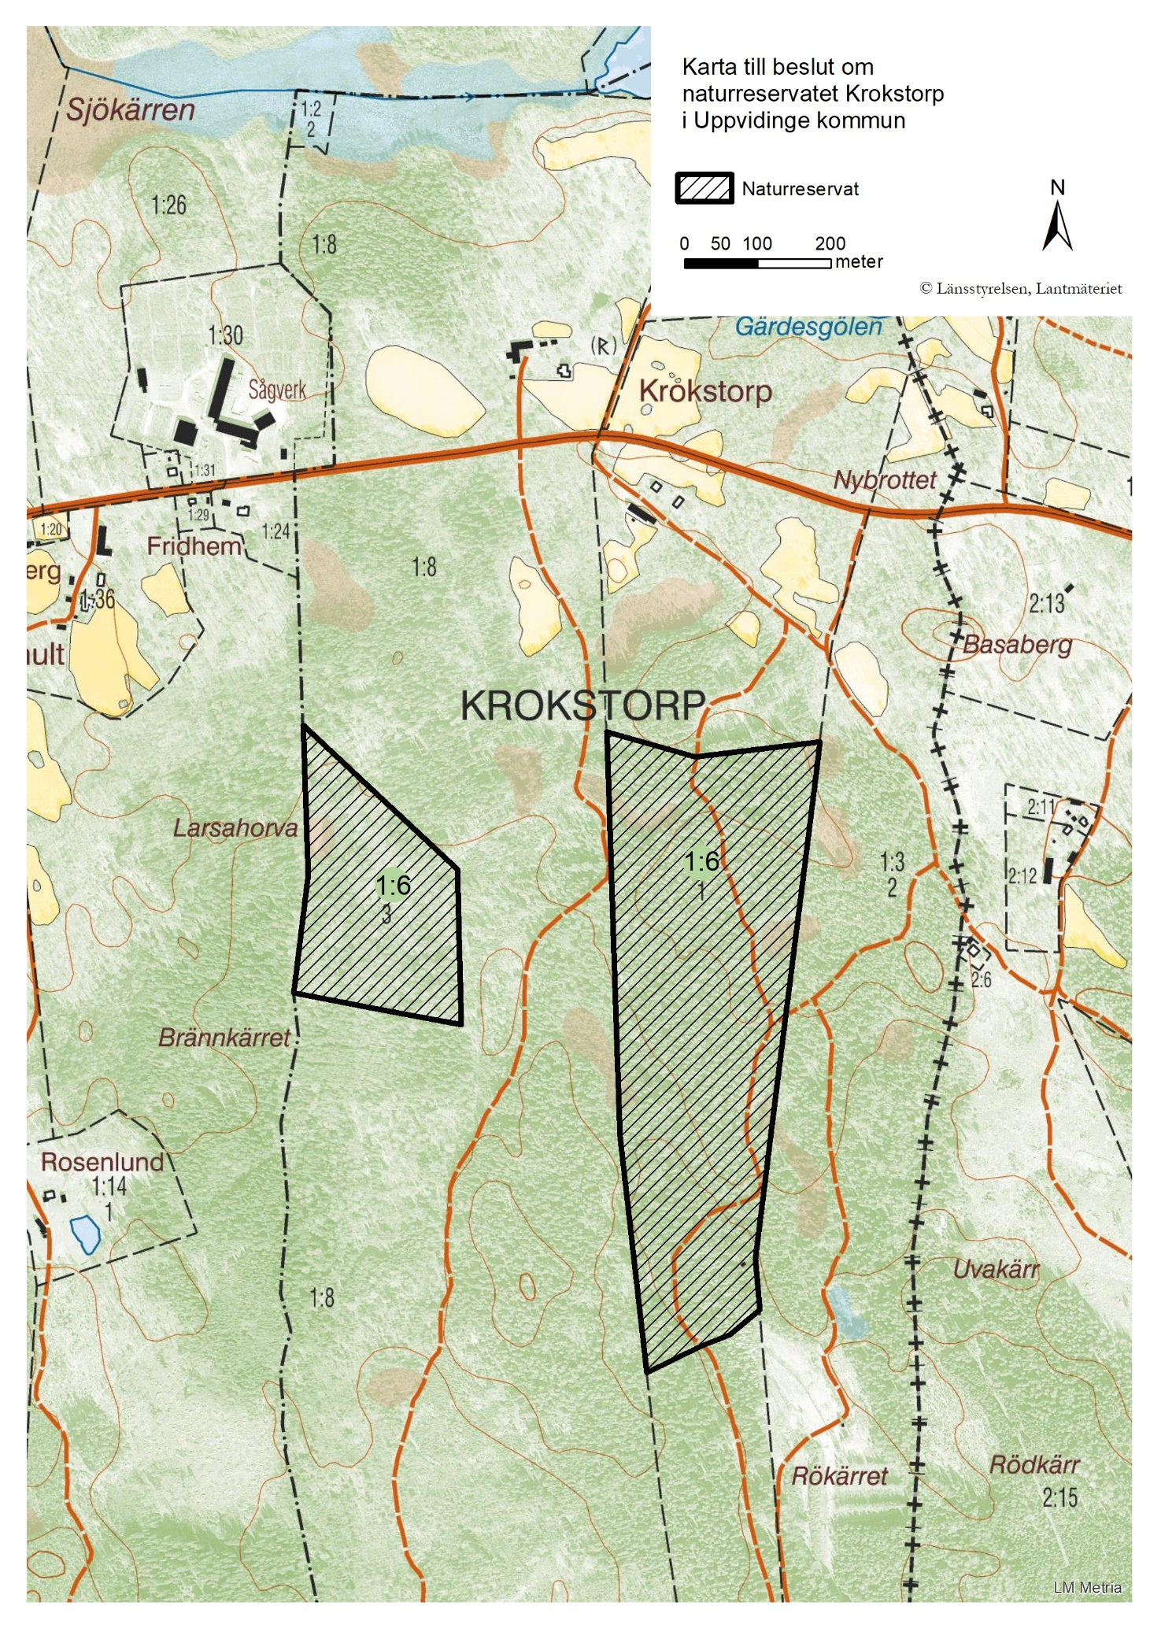

Bilaga 1

